NARAVOSLOVNI DAN – OBISK VETROVNIKA AERODIUM V LOGATCU IN PLANINSKE JAME

V sredo 22.6.2022 smo se z 8. razredi odpravili na naravoslovni dan. Obiskali smo vertikalni vetrovnik Aerodium v Logatcu in Planinsko jamo na robu Planinskega polja.
V vetrovniku nam je tamkajšnji predstavnik in vodič vetrovnika najprej predstavil teorijo osnovnih fizikalnih zakonov, kateri so se kasneje v eksperimentalnem delu predstavitve izkazali za resnične.
Nato smo šli na ogled strojnice vetrovnika, kjer smo izvedeli kako vetrovnik deluje. Za pretok zraka skozi vetrovnik skrbijo štirje veliki ventilatorji s skupno močjo 1MW. Vstopili smo tudi v samo jedro vetrovnika. Tako smo videli vse sestavne dele vetrovnika in docela spoznali njegovo delovanje.

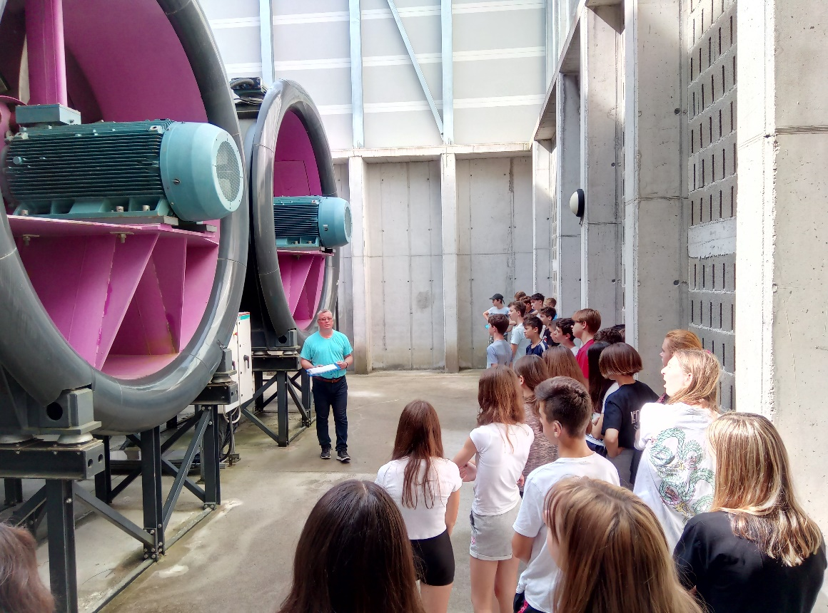

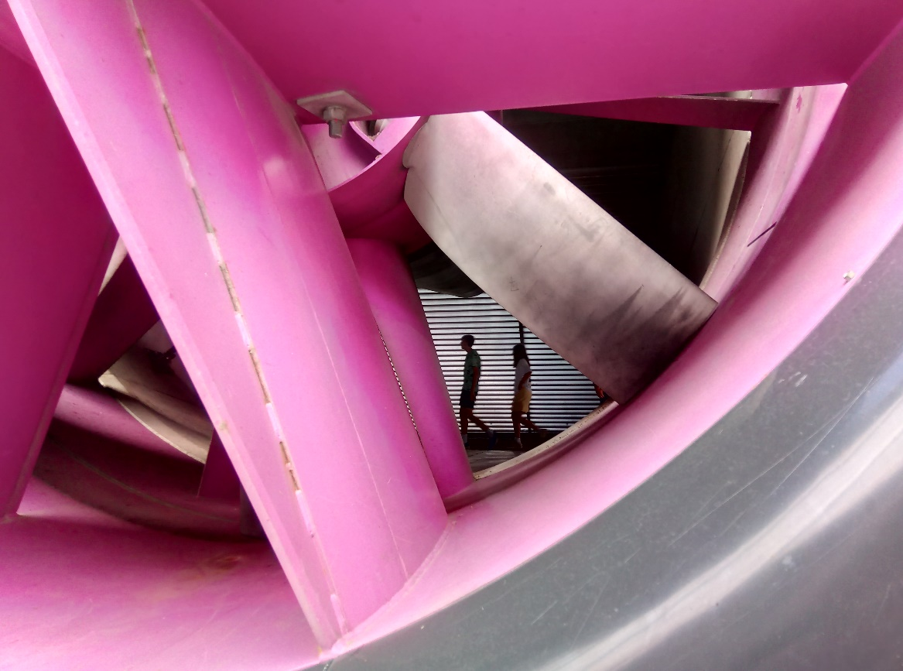

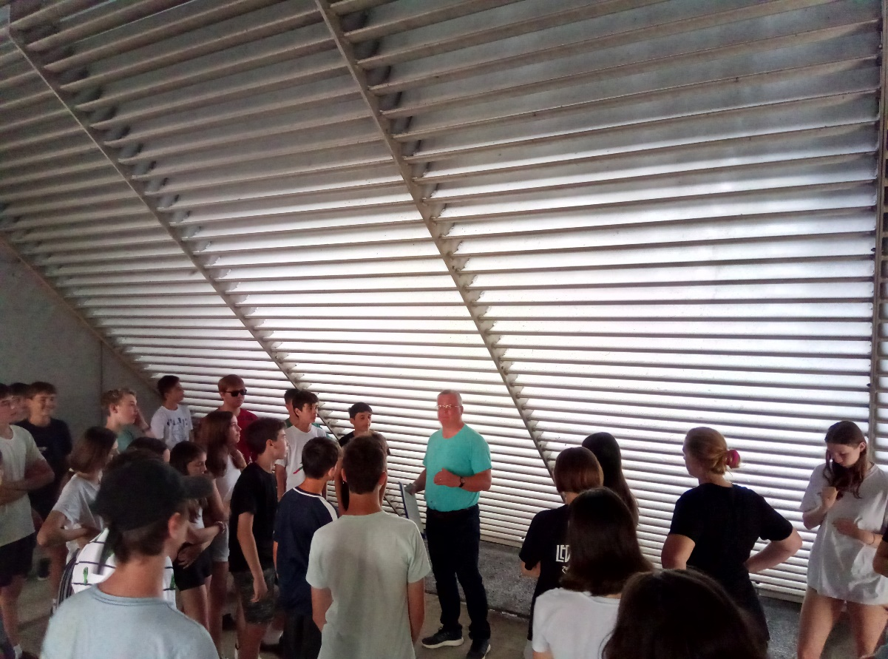

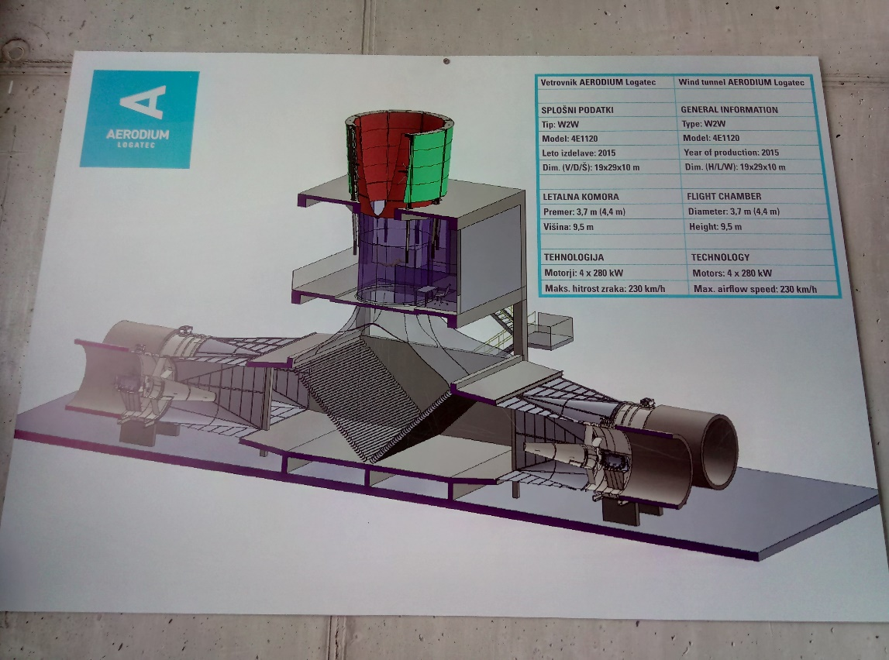
Po ogledu strojnice vetrovnika se je pričel eksperimentalni del. Videli smo, kako oblika, velikost in teža predmeta vplivajo na hitrost vetra v vetrovniku, katera je potrebna za dvig predmeta. Mimogrede, v tem vetrovniku lahko prilagajamo hitrost vetra vse do 230 km/h. Eksperimentalni del se je nato spremenil v predstavo, v kateri je profesionalni padalec pokazal nekaj drznih akrobacij.
Sledilo je žoganje učencev in učenk v vetrovniku, kjer je bila hitrost vetra nastavljena na hitrost, pri kateri žoga lebdi glede na zunanjega opazovalca – navidezno breztežnostno stanje žoge.
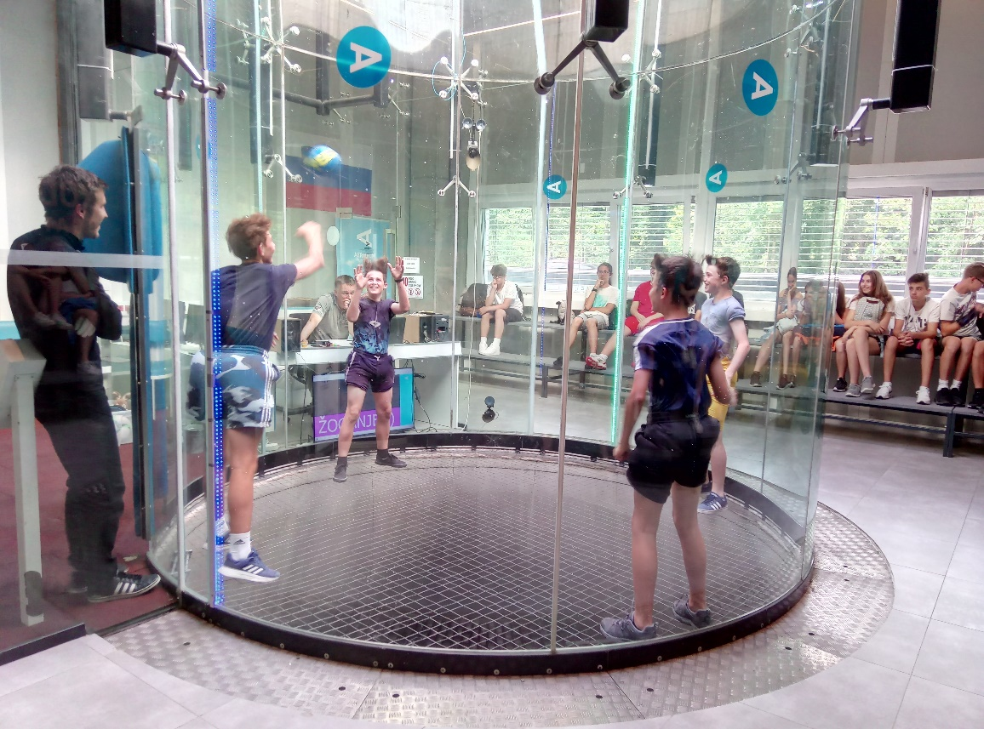
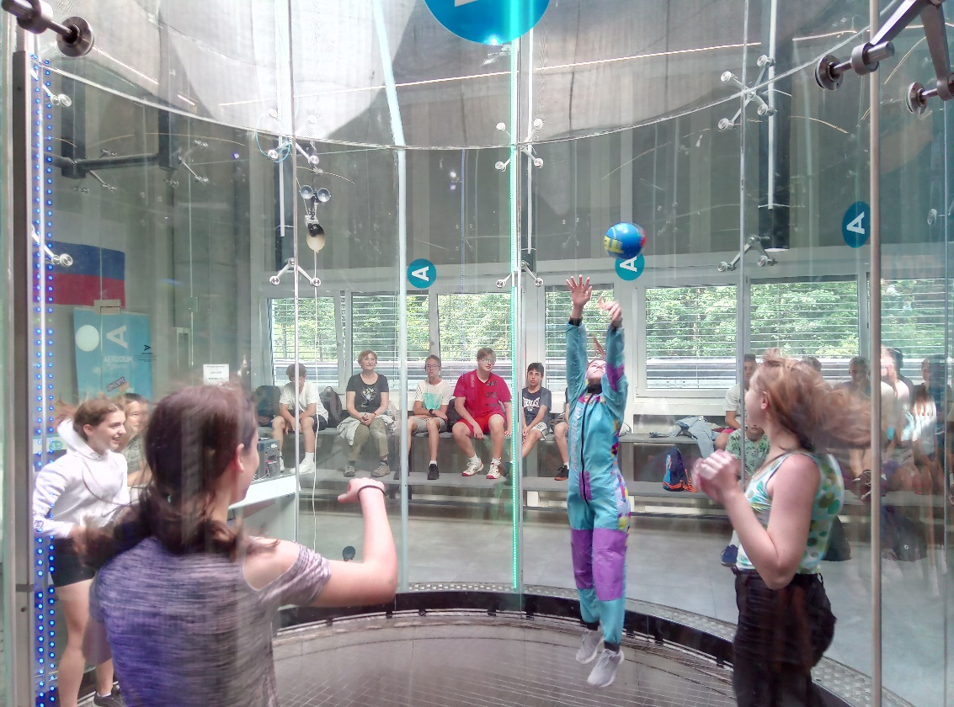

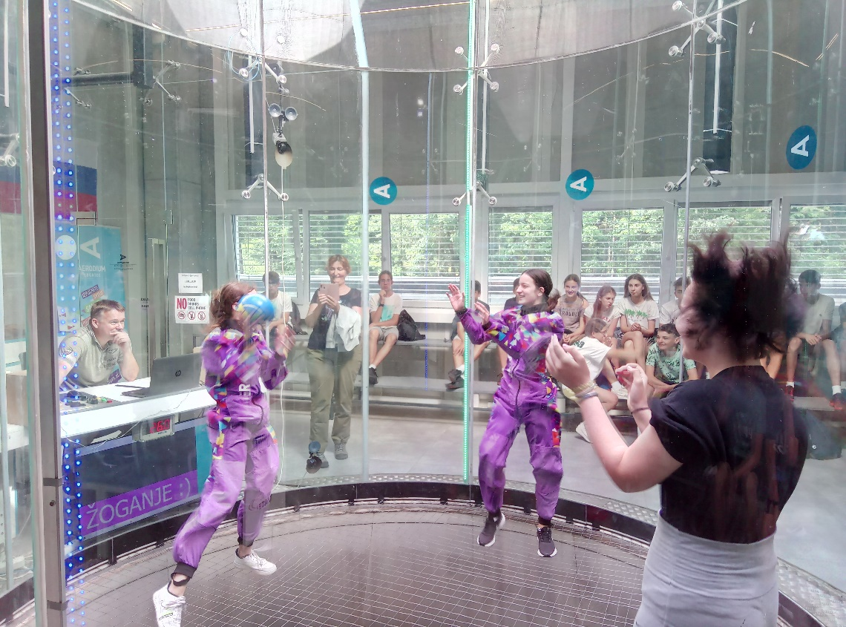

Ko smo že mislili, da boljše ne more biti, smo zagledali učiteljico Karmen oblečeno v letalni obleki. S pomočjo profesionalnega letalca je že kmalu po tem letela v vetrovniku, za kar si je prislužila velik aplavz občinstva.
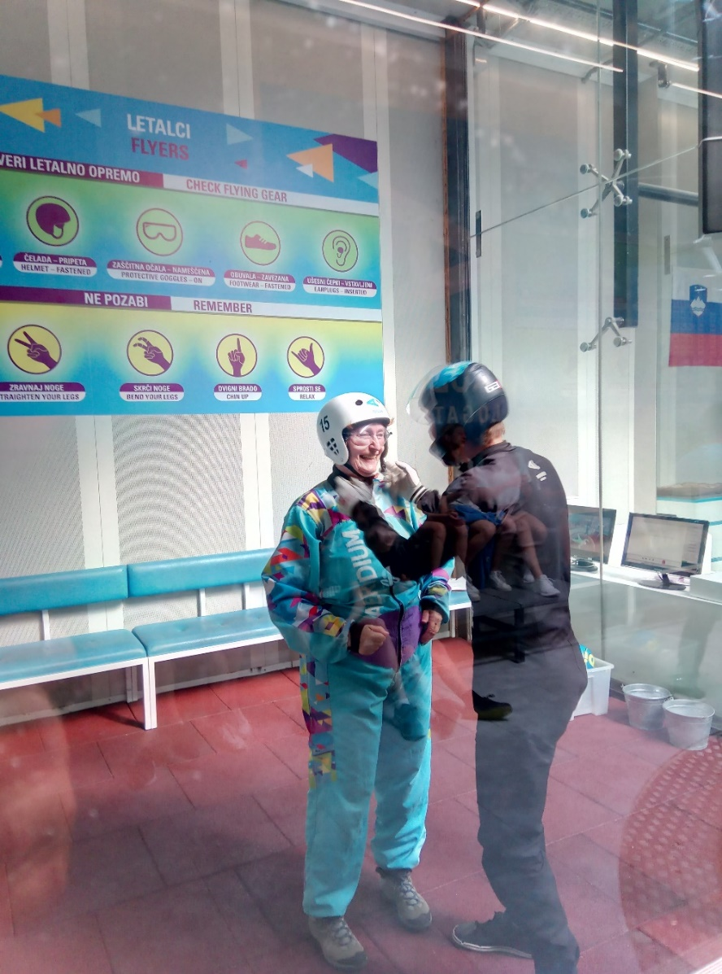
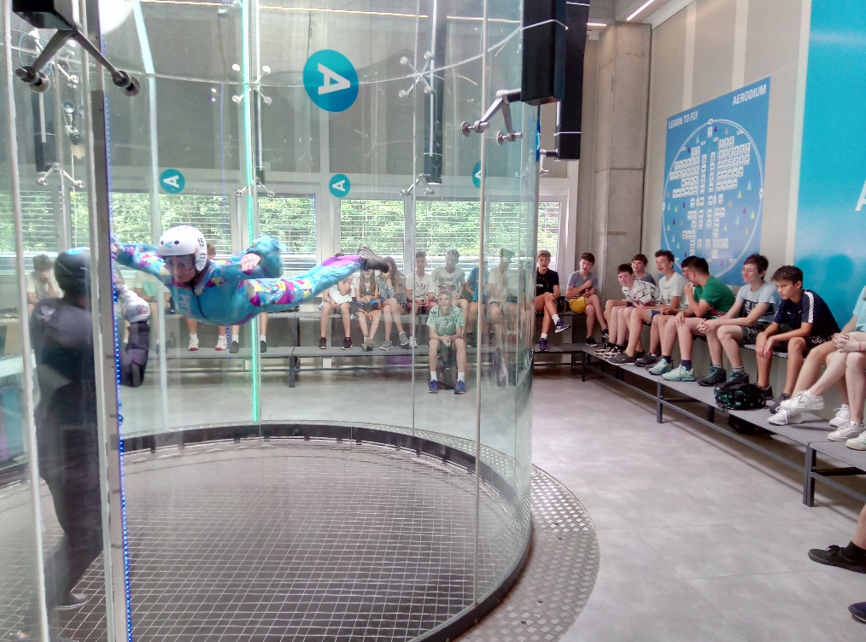
Za konec je predstavnik vetrovnika predstavil nagradno igro, s katero si je eden izmed učencev prislužil bon za letenje v vetrovniku. Omeniti moramo še zadnji modri nasvet gospoda, ki nas je vodil skozi to zanimivo dogodivščino: ”Nima smisla se boriti proti fiziki, ker vedno zmaga. Raje sodelujmo z njo.”
Po končanem obisku vetrovnika, smo se z avtobusom odpeljali proti Planinski jami. Cesta nas je vodila ob Planinskem polju, katero je znano po poplavljanju – jezeru, ki tako nastane pravimo presihajoče jezero.
Pred jamo nam je jamski vodnik predstavil v kakšno jamo smo namenjeni in kaj kmalu smo bili že na vhodu v jamo, opremljeni s svetilkami. V jami smo med hojo po urejeni, vendar blatni poti, poslušali vodnika, kateri nam je znal povedati in pokazati veliko stvari, od tega kako so jamo raziskovali, do tega, kakšne vse naprave so znanstveniki postavili v jamo, da so merili različne biološke in druge parametre, kot je na primer hitrost rasti kapnika.
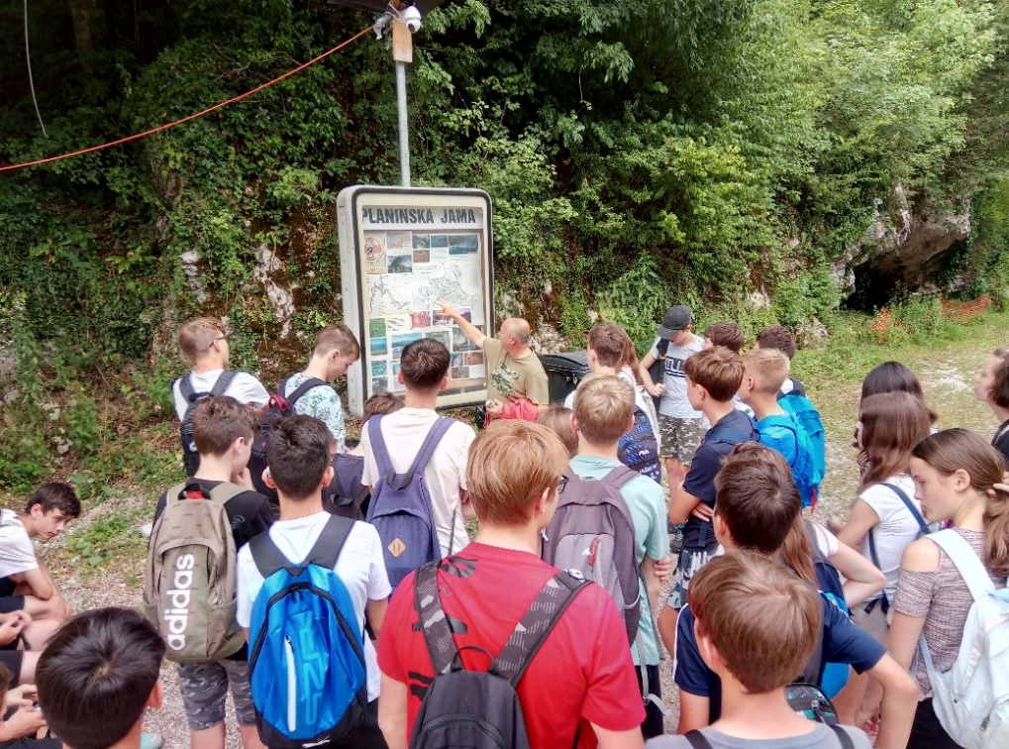
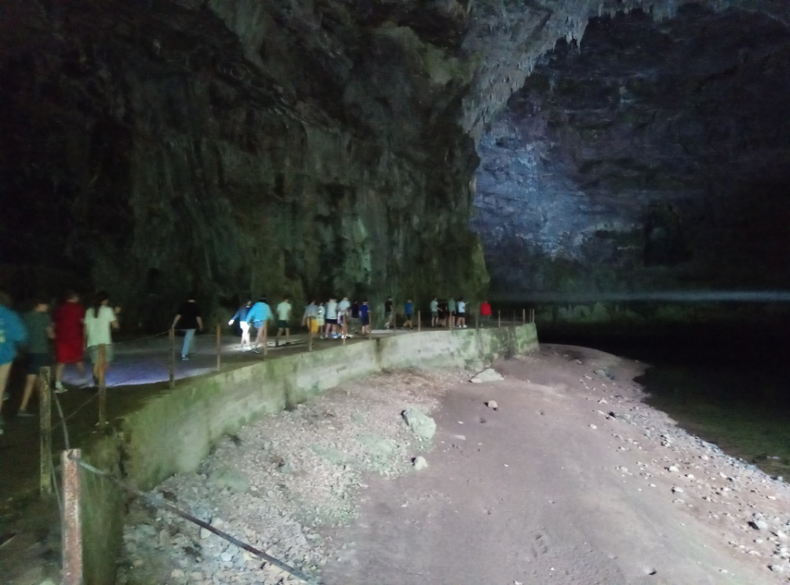
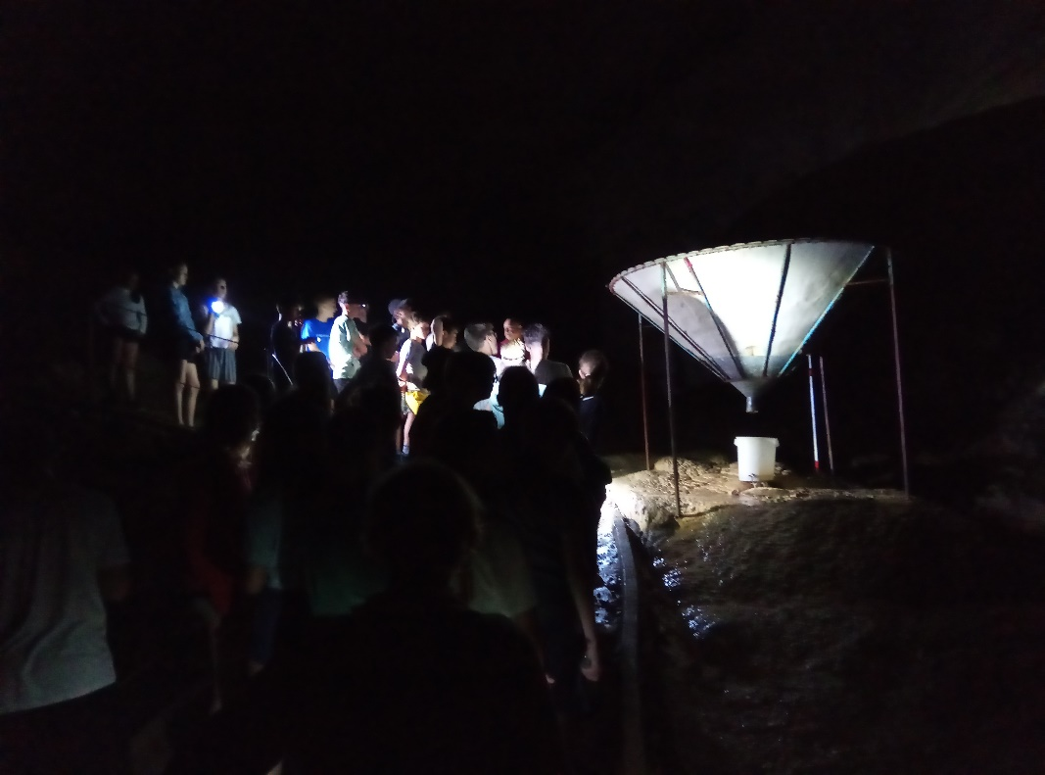
Po približno 500 metrih poti smo prispeli do sotočja dveh podzemnih rek Rak in Pivka, ki se tukaj združita v eno reko Unica, katera priteče iz jame tam, kjer smo mi vstopili vanjo.
Planinska jama ima pestro fauno. Jamski vodnik nas je popeljal do predela v jami, kjer lahko najlažje vidimo Človeške ribice v naravnem okolju in res smo jih našteli kar nekaj. Tukaj je bila za nas tudi točka, kjer smo se obrnili in se po isti poti vrnili nazaj iz hladne jame pod žarke toplega poletnega sonca.
Sledila je samo še pot nazaj proti Izoli. Vzdušje na naravoslovnem dnevu je bilo prijetno, videli in naučili smo se veliko novih in zanimivih stvari.
Avtor: Andraž Krek

